# 修改角色

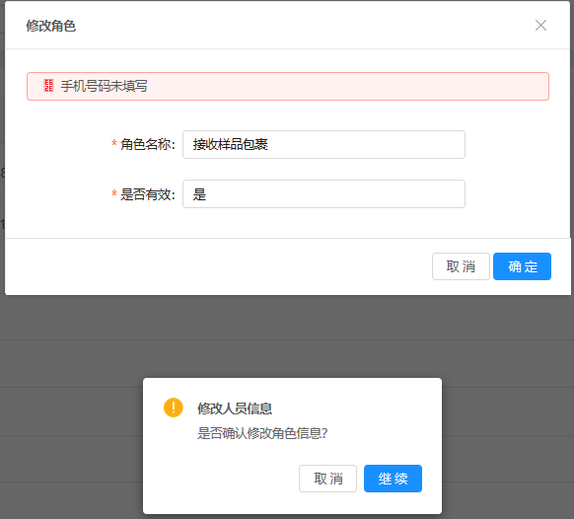

## 接口逻辑

1. 根据角色名称查询该角色是否存在；

2. 存在更新数据到uac.core.base.GROUP_INFO表